Note de version Alma –
Mars 2021

Source : https://knowledge.exlibrisgroup.com/Alma/Release_Notes/2021/Alma_2021_Release_Notes

Administration générale

Arrêt du support d’Alma pour Internet Explorer
Alma n’est désormais plus supporté pour Internet Explorer. Concrètement, Alma reste utilisable sous ce navigateur, mais Ex Libris ne procèdera plus à aucun développement pour assurer sa compatibilité.
Il est donc fortement conseillé de renoncer définitivement à utiliser Internet Explorer, ce qui va dans le sens des recommandations de la société Microsoft elle-même, qui préconise d’utiliser Edge.

Nouvelle interface
La nouvelle interface d’Alma, en place depuis cet automne, est désormais l’interface unique d’Alma. Il n’est plus possible de revenir sur l’ancienne version de l’interface d’Alma.

Chat avec le support Ex Libris
Un nouveau rôle est disponible dans Alma : « Discuter avec l’assistance ». Il permet de pouvoir poser des questions par chat au support Ex Libris.

Les échanges sont en anglais et les question posées doivent être des questions simples du type « Où trouver ? », « Comment faire ? ». Les questions non résolues sont transformées en tickets sur le support Ex Libris, à l’issue de la session de chat. Le chat est disponible du dimanche au vendredi, de 8h à 16h.
L’accès à cette fonction n’est pas formellement réservé aux utilisateurs d’Alma disposant d’un accès au support Ex Libris, mais cet usage reste recommandé.
Le signalement d’un composant inaccessible doit continuer à se faire par ticket sur le support d’Ex Libris, ou en cas d’indisponibilité de celui-ci par mail, sur une adresse dédiée.

Traduction des noms de campus
Les champs « Nom » et « Description » des campus définis dans Alma peuvent désormais être traduits, à l’instar de ce qui était déjà proposé pour les bibliothèques.

Acquisitions

Regroupement automatique des lignes de commande : ajout de deux options de planification supplémentaire

Rappel
Alma permet le regroupement automatique des lignes de commande dans un bon. Le traitement est actif dans notre institution depuis mai 2019.
Cela signifie que si « regroupement manuel » n’a pas été coché dans les lignes de commande alors les lignes seront regroupées automatiquement. Actuellement, le traitement permettant le regroupement automatique des lignes est hebdomadaire, il est lancé tous les dimanches à 21h00 avec des bons de commande de 20 lignes maximum (ce nombre est paramétrable).
Les critères de regroupement sont les suivants :
- Compte fournisseur
- Bibliothèque propriétaire de la commande
- Devise
- Récurrence (ponctuel/abonnement)
- Mode d’acquisition (achat, don, technique)
- Type de source (création manuelle ou par EOD)
- + compte budgétaire (optionnel mais a été ajouté)

Désormais, la planification dans Alma du regroupement automatique des lignes de commande permet de choisir plus d’options. Il est possible d’activer le traitement :
- Chaque semaine, un jour précis à 21h (cas actuel)
- Chaque jour à une heure précise (10h, 15h, 17h, 22h)
- Ou, c’est la nouveauté, toutes les 2 heures ou toutes les 4 heures
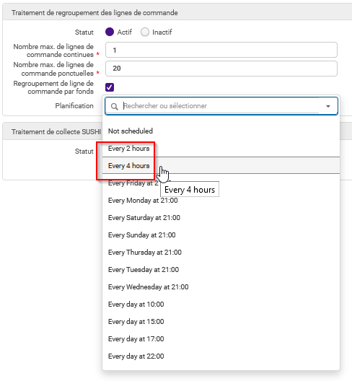

Le paramétrage concerne toute l’institution, il faudra donc se mettre d’accord si celui-ci doit changer. N’hésitez à vous rapprocher du SICD, pour en parler !

EDI : ajout de deux options de planification supplémentaire pour les paramètres d’entrée fournisseur > Alma (facturation)
Rappel
Alma permet l’envoi de commande par EDI à certains fournisseurs. L’envoi des bons de commande par EDI est actuellement en place avec Decitre pour l’INSA.
Alma permet également la réception de facture par EDI. Cela signifie que le fournisseur dépose la facture au format. edi sur son serveur FTP et qu’Alma créée automatiquement la facture à partir de ces données. Pour l’instant, cette fonctionnalité n’a pas encore pu être testée par manque d’établissement volontaire.
L’envoi des commandes par EDI (paramètre de sortie Alma> fournisseur) est réalisé en temps réel. Quand une commande est approuvée, elle est directement « envoyée » au fournisseur (fichier .edi déposée sur le serveur). Pour la réception de la facture par EDI et la création automatique de celle-ci dans Alma (paramètre d’entrée fournisseur > Alma), il y a un traitement planifié à mettre en place, qui est destiné à « aller chercher la facture » déposée par le fournisseur sur le serveur.
Ce traitement planifié peut-être lancé tous les jours (à 12h, 19h ou minuit) ou, c’est la nouveauté, toutes les 2h ou 4h.
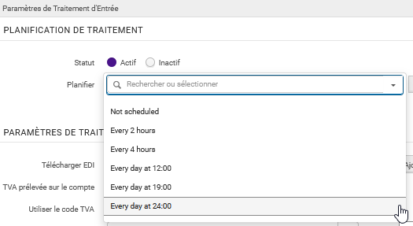

Création de LBC par utilisation d’un profil d’import : nouvelle règle de traitement des notices en cas de correspondance
Un nouveau paramètre est proposé en cas de correspondance trouvée avec une notice déjà existante dans la base : « Utiliser la notice existantes ». Ce nouveau paramètre permet d’obtenir le même résultat qu’avec les méthodes de fusion actuellement employées en complément de la règle « Fusionner ».
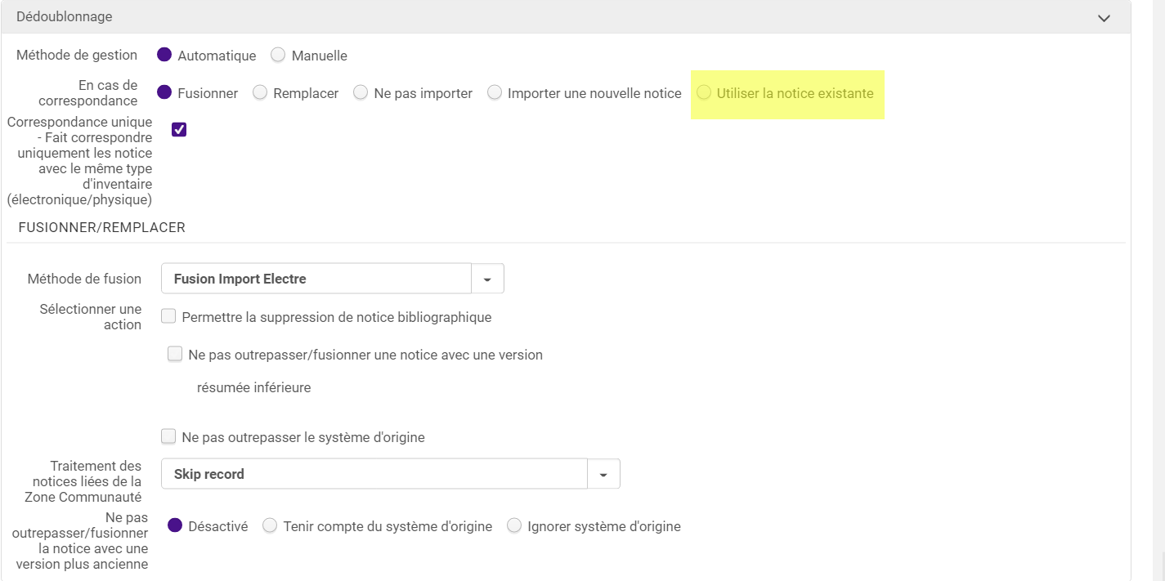

Gestion des données
Nouvel éditeur de métadonnées
La version d’Alma du mois de mars marque la complète livraison du nouvel éditeur de métadonnées. Son affichage est désormais imposé par défaut, même s’il reste possible de revenir au précédent éditeur et ceci, jusqu’à début juin.
Deux vidéos de présentation de ce nouvel éditeur sont disponibles sur Fad’Oc, la première sur le traitement des notices bibliographiques, la seconde sur celui des notices de fonds.
Avertissement : ces vidéos ont été conçues et enregistrées avant la livraison de la version d’Alma du mois de mars. Il doit donc être noté que celle-ci a apporté une modification substantielle sur la fonction d’ajout des notices de fonds. Contrairement à ce qui y est présenté (entre 8’24’’ et 8’44’’ dans la première vidéo, à 5’04’’ dans la seconde), il n’est plus nécessaire d’aller dans l’onglet « Nouveau » pour ajouter une notice de fonds. Cet ajout peut être fait directement depuis « Ajouter inventaire ».
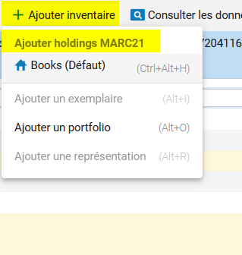

Documentation électronique
Nouvelle option pour remplacer la ressource associée à une ligne de bon de commande électronique (uniquement pour collections et BDD)
AVERTISSEMENT : cette option est valable pour la commande d’une collection ou d’une BDD, mais NE DOIT PAS être utilisée dans le cas d’une commande d’ebook au titre-à-titre, dans la mesure où le choix de la nouvelle ressource ne se fait pas sur la notice mais sur les portfolios qui existent déjà dans la zone ZI ou la CZ
Exemple :
L’UT2J souhaite acheter le titre Visual leap pour la collection Cairn et fait sa commande sur la notice SUDOC ou une notice brève d’acquisition, pui,s voyant que le titre n’est en fait pas le bon, il utilise l’option :
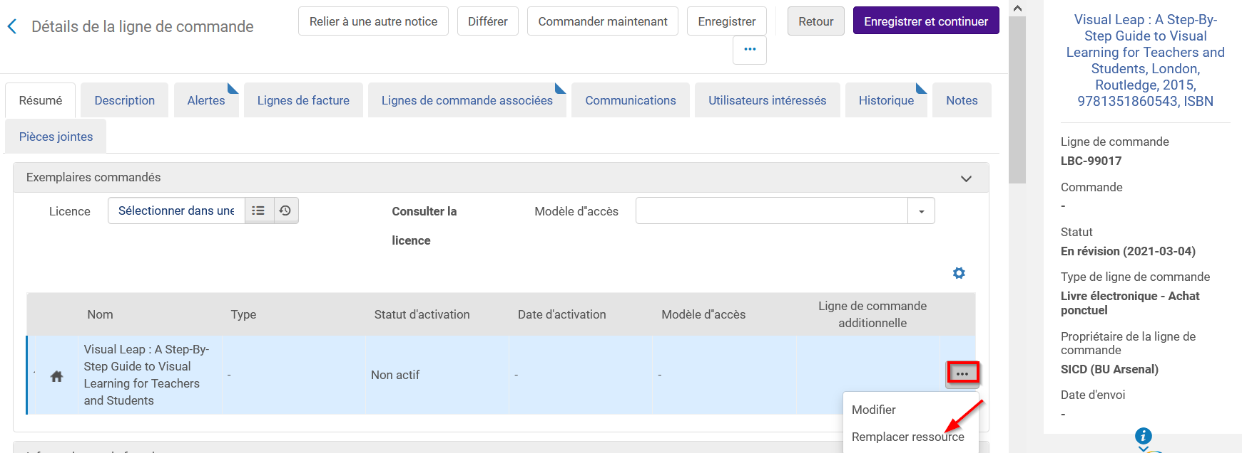

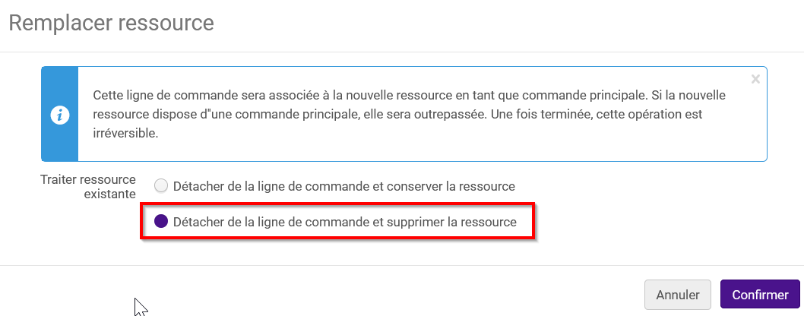
- L’outil propose la liste des portfolios présents dans la ZI.
Il peut alors s’agir de portfolios rattachés à une notice du SUDOC ou à une notice de la CZ. Cette liste contient dans tous les cas, tous les portfolios des établissements qui possèdent ce titre dans l’une ou l’autre de leurs collections.
Dans l’exemple cité, une seule possibilité :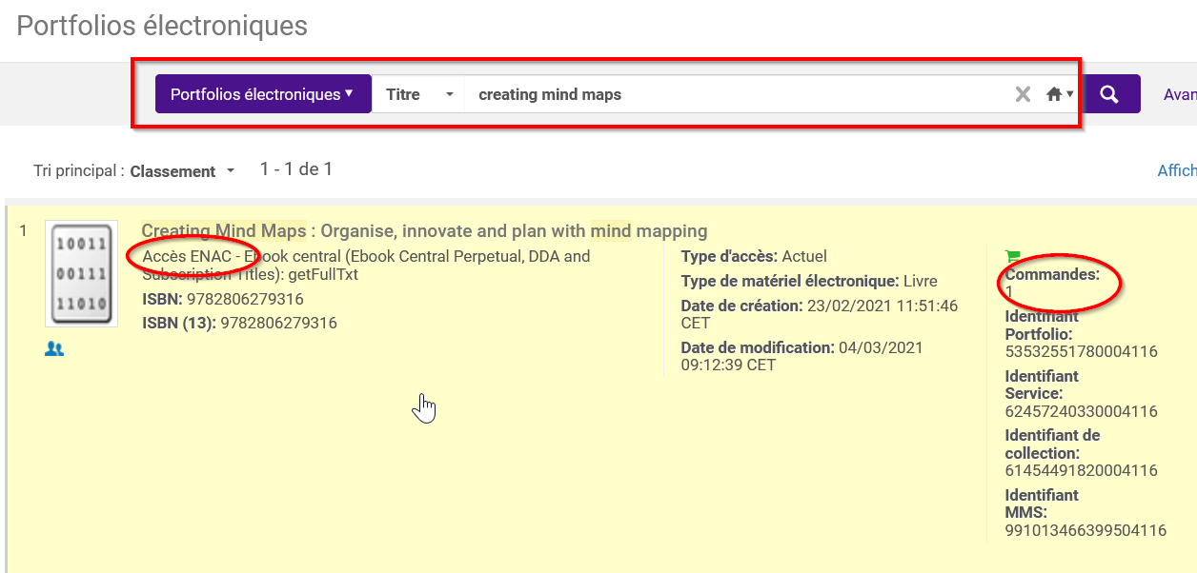
Ainsi non seulement la commande se ferait sur le portfolio (pratique désormais obsolète dans le circuit des commandes), mais en plus les données du portfolio ne seraient pas appropriées, puisque l’UT2J commande ce titre chez Cairn, alors qu’ici :
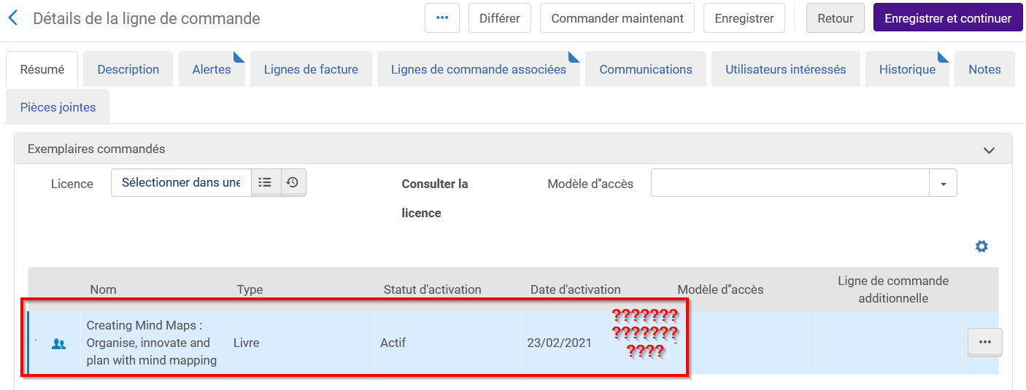
Ce qui est récupéré est un portfolio déjà activé pour un autre établissement dans une autre collection, comme le renseigne le détail du portfolio en question :
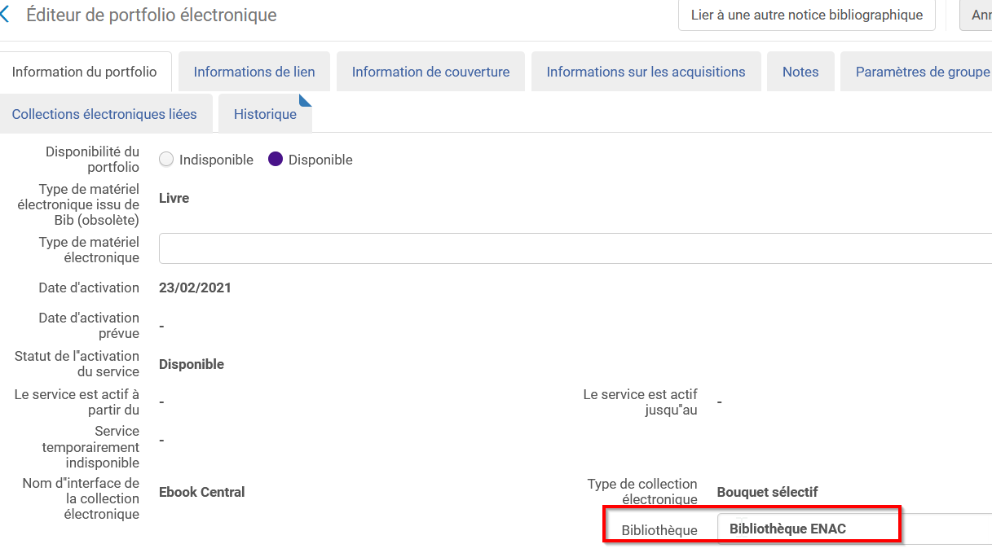
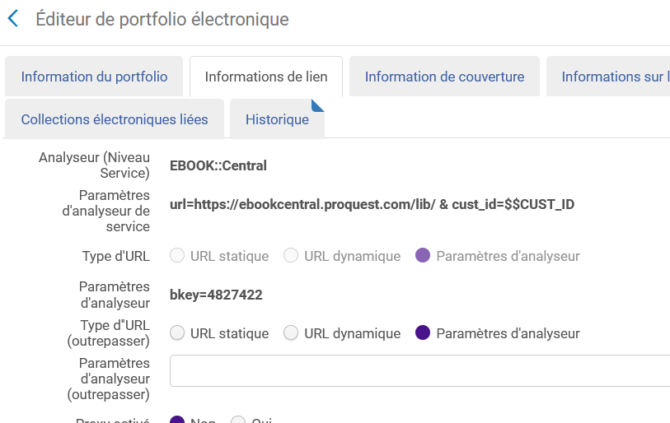

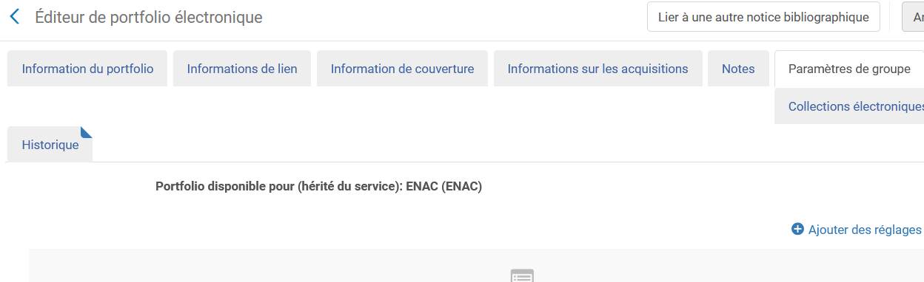

- L’outil propose la liste des portfolios présents dans la KB.
Si je cherche ce portfolio dans la KB, et non dans la ZI comme précédemment, et si le portfolio issu de la collection chez qui j’achète est déjà utilisé par ailleurs par un autre établissement et pour la même collection, un message d’erreur s’affichera :
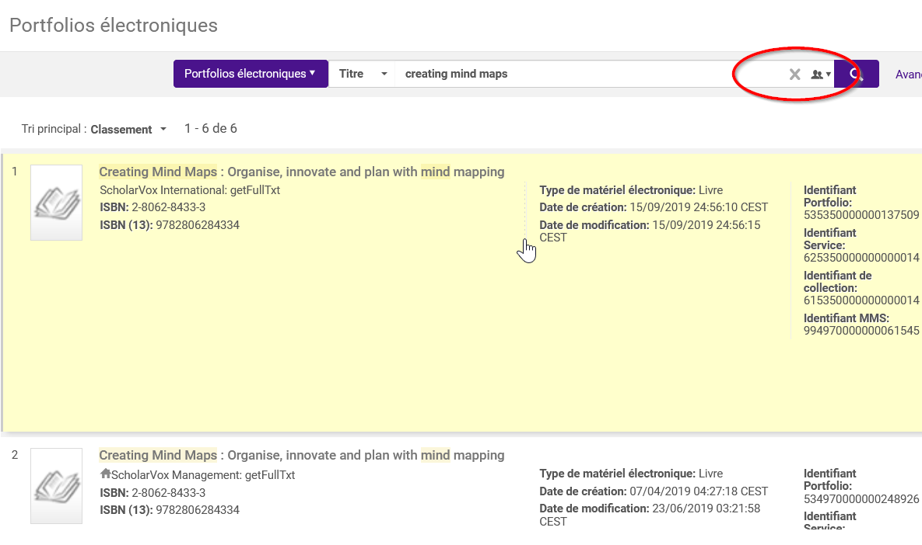

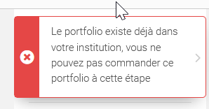

Conclusion : dans un cas comme dans l’autre, l’utilisation de cette option est à proscrire pour la commande d’ebooks au titre-à-titre, compte tenu de nos spécificités d’utilisation d’Alma
Pour la commande d’une collection, par contre, aucun problème :
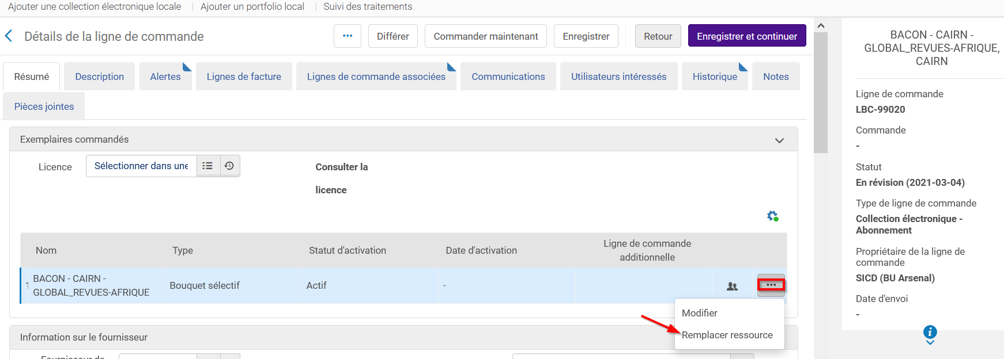

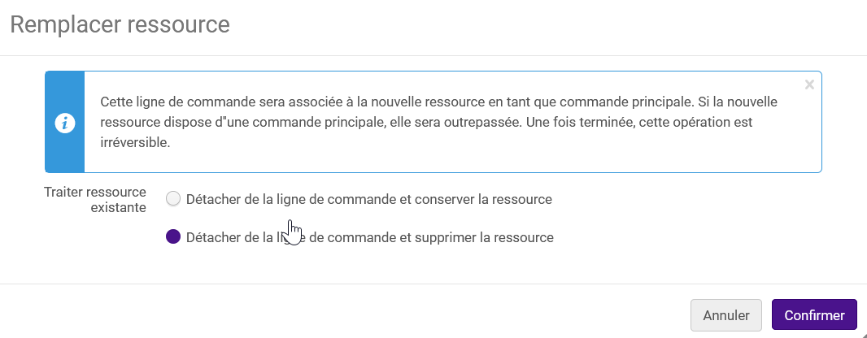

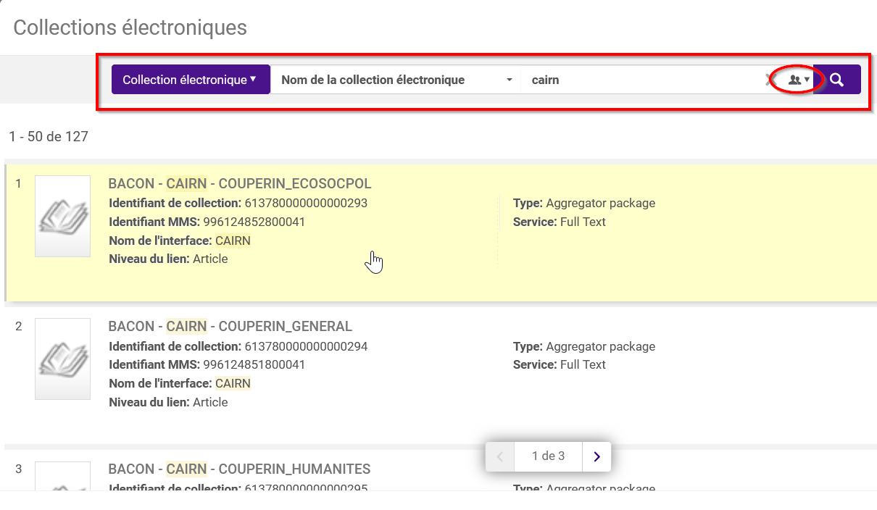

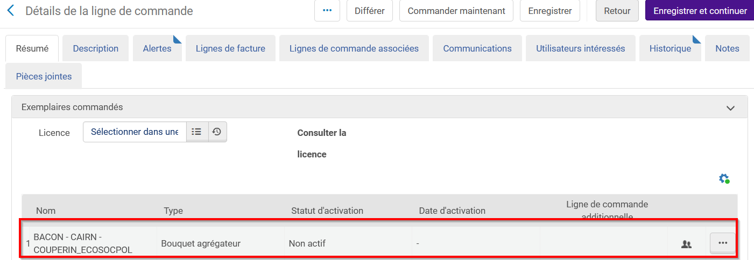

Améliorations de la liste des tâches de mise à jour de la zone communautaire
La liste des tâches de mises à jour de la zone communautaire affiche toutes les modifications qui ont été apportées aux ressources électroniques au niveau de la zone communautaire et qui concernent, par voie de conséquence, les établissements qui utilisent ces données dans la ZI.
Cette liste a été améliorée pour permettre un accès plus rapide et plus efficace aux données qui y sont incluses. Cela se traduit par de nouveaux points d'accès, champs d'information, actions, ainsi que davantage de filtres et de possibilités de tri.
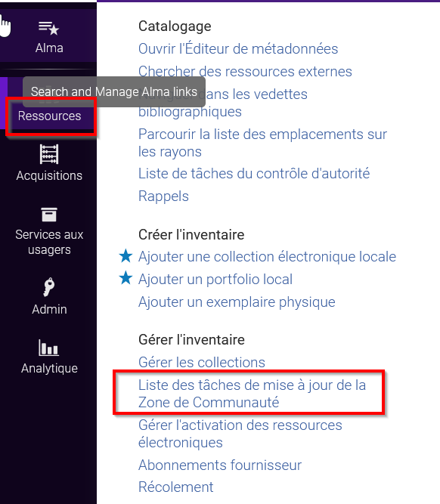
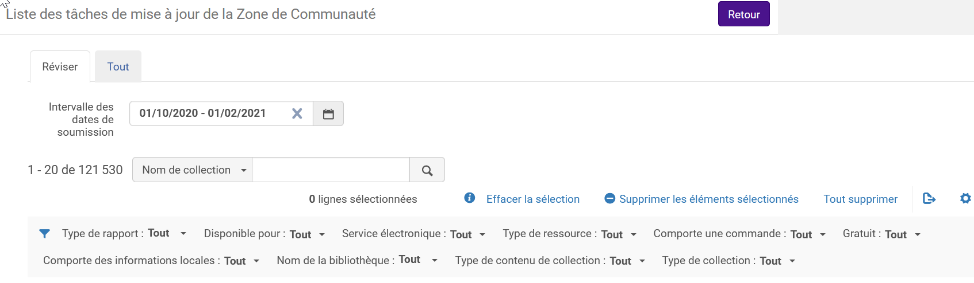

Cette liste est notamment utile pour faire de la veille sur les collections supprimées de la CZ et qui, de ce fait, deviennent des collections locales désactivées sans plus aucun portfolio dans ZI alors que l’établissement est toujours abonné à la ressource.
Cette liste est utile aussi pour suivre la suppression des portfolios CZ, qui deviennent des portfolios locaux désactivés, que ce soit dans des bouquets auto-activés (abonnement à toute la collection) ou non auto-activés (certains titres seulement correspondent à l’abonnement souscrit).
Remarque et rappel : DARA propose des recommandations pour les portfolios inactifs qui peuvent être issus de ces suppressions de portfolios dans la CZ.
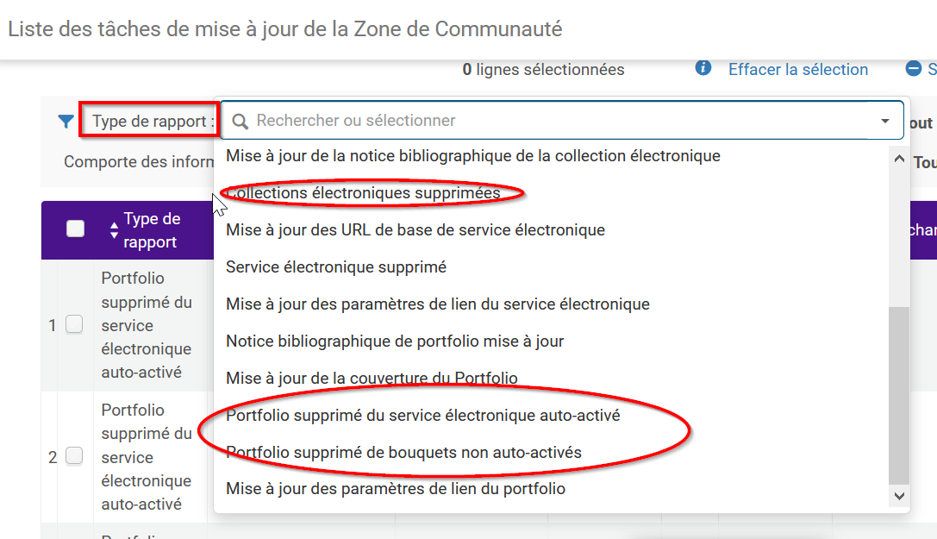

Nouveaux points d'accès à la liste des tâches de mise à jour de la zone communautaire
Des accès ont été ajoutés aux éditeurs de ressources électroniques (éditeur de collection, éditeur de service de la collection, éditeur de portfolio), ce qui permet d’être informé plus facilement de mises à jour qui auraient pu avoir lieu à ces différents niveaux dans la CZ pour nos collections. Il est possible également de naviguer depuis ces éditeurs vers la page de la liste des tâches de mise à jour de la zone communautaire pour en connaitre les détails.
Exemple pour une modification au niveau de l’éditeur de collection :
Avec une collection supprimée de la CZ :
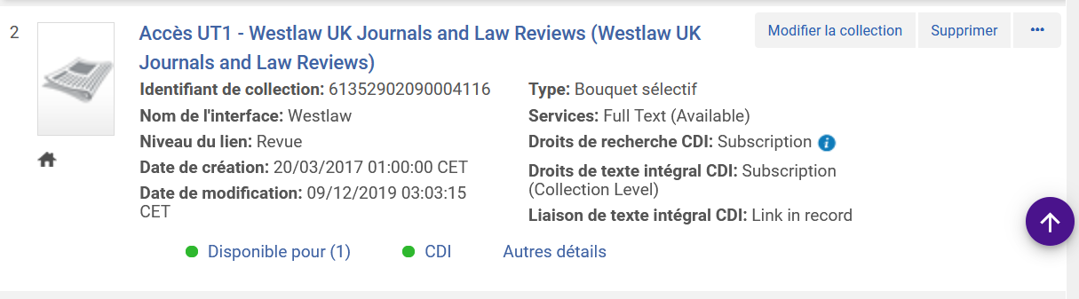
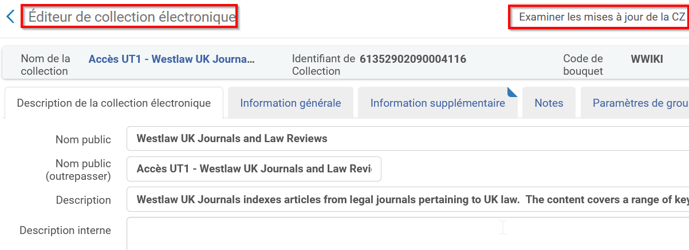
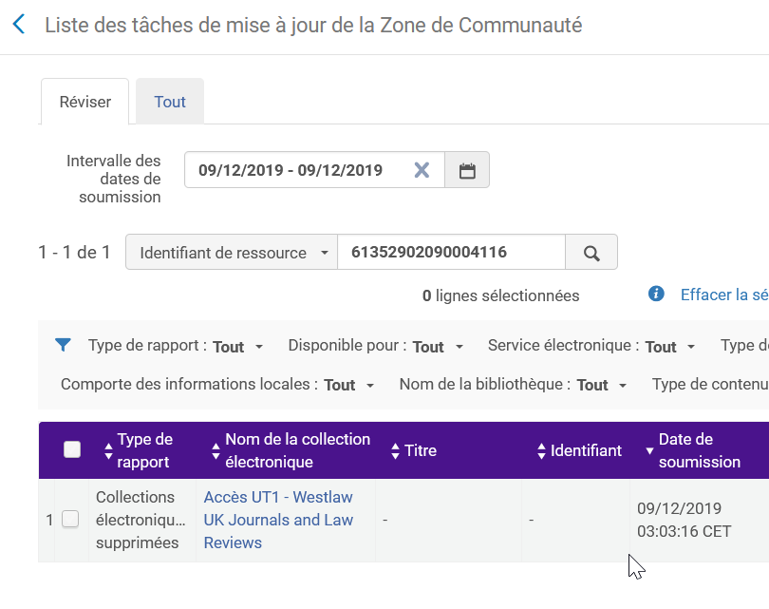
Exemple pour une modification au niveau de l’éditeur du service de la collection :
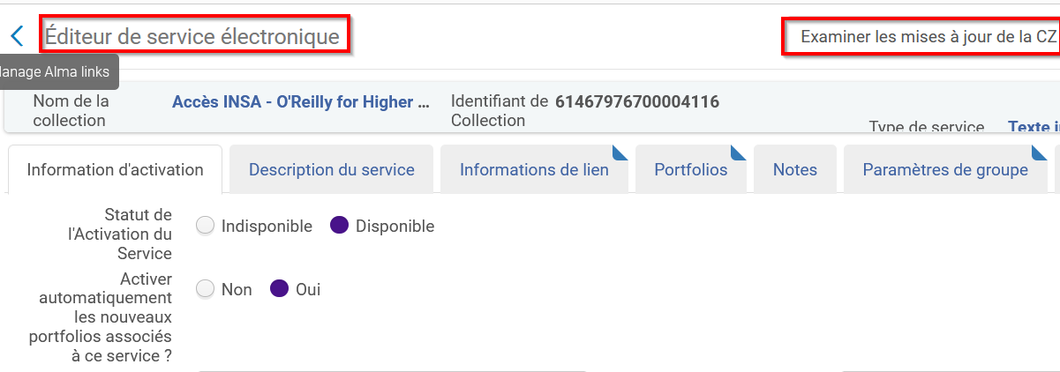

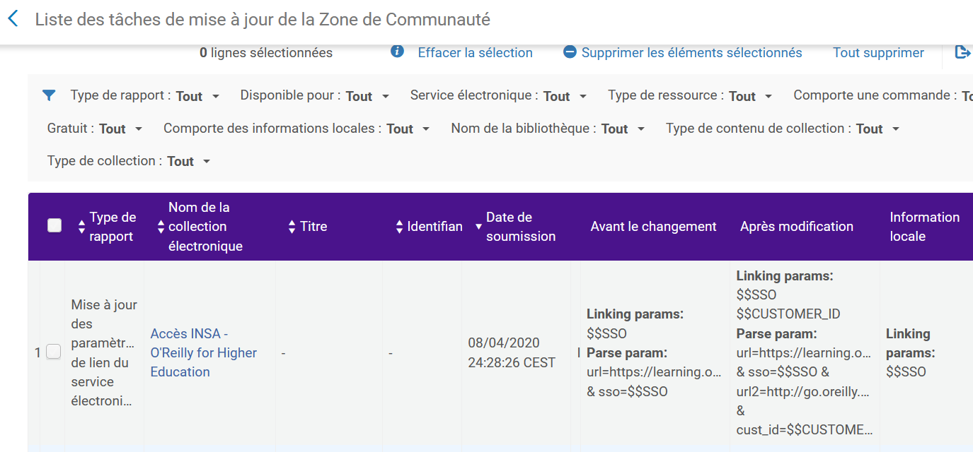

Exemple au niveau d’une modification du portfolio :
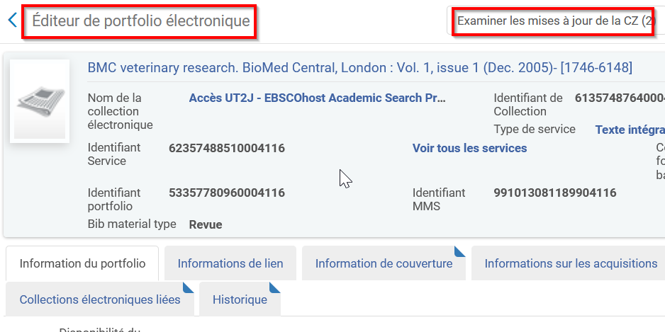
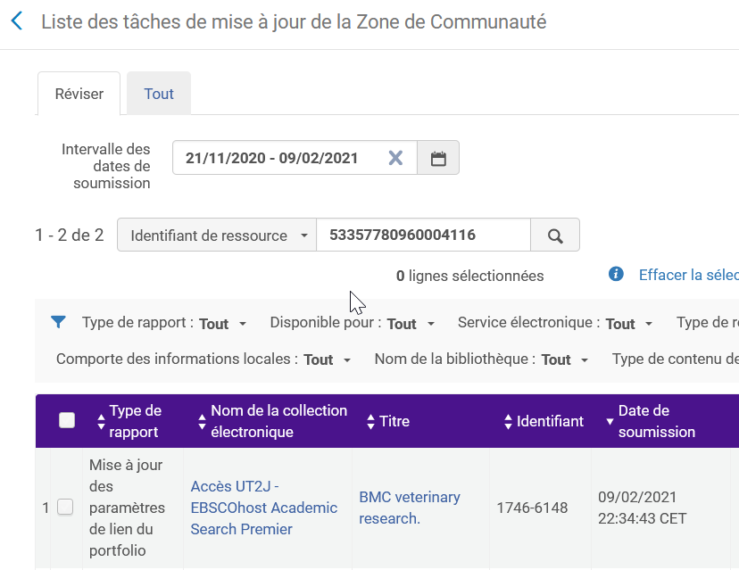

Ce bouton n’apparaît que pour les utilisateurs ayant le rôle de « gestionnaire de dépôt ».

Questionnaire d’évaluation des ressources en test : choix de la langue
Il est désormais possible de choisir la langue dans laquelle le questionnaire d’évaluation d’une ressource est proposé aux utilisateurs. Jusqu’à présent, seul l’anglais était disponible (plus exactement : les réponses pouvaient être libellées en français, mais les réponses proposées aux questions fermées étaient uniquement affichées en anglais), ce qui limitait fortement les possibilité d’utilisation de cette fonction.

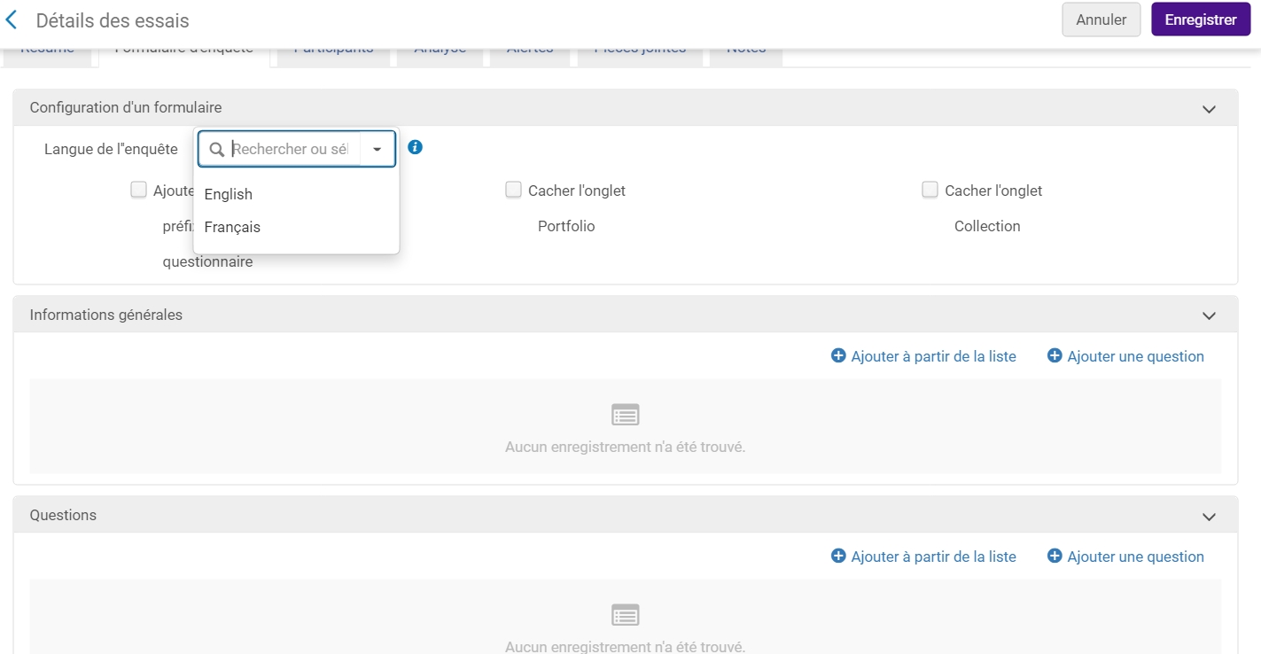
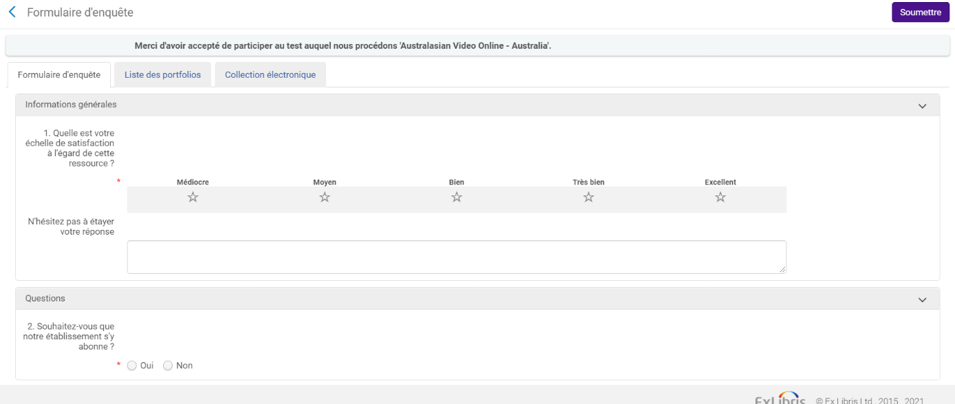

Les langues proposées ici correspondent aux langues activées dans les paramètres généraux du système (table « Langue de l’institution »). Des langues supplémentaires peuvent donc être tout à fait ajoutées.

Services aux usagers
Demandes de réservation : « nécessaire pour le »
La valeur « Nécessaire pour le » affichée dans le formulaire de demande de réservation d’Alma et de Primo était jusqu’à présent informative (nota bene : ce champ est actuellement masqué dans Primo, mais son affichage pourra être rétabli si souhaité).
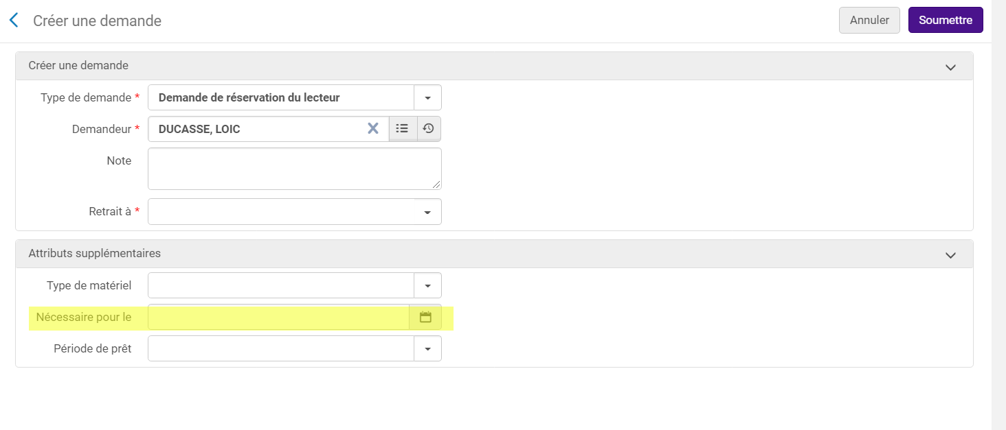
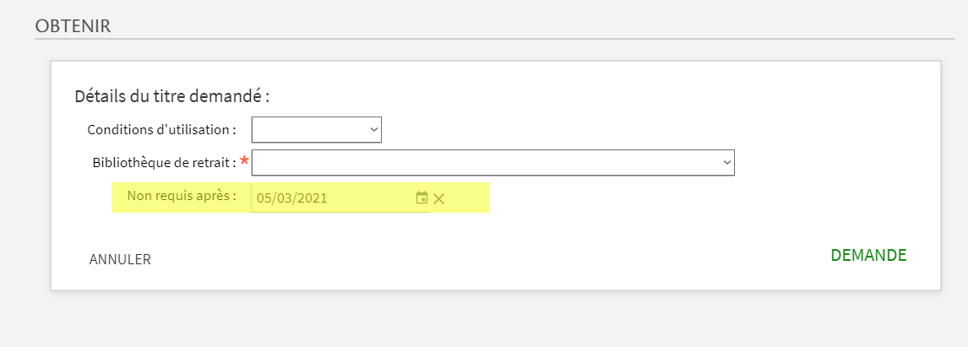

Avec la version d’Alma du mois de mars, la date renseignée à cet endroit est désormais prise en compte dans le processus de traitement des demandes de documents à retirer des rayon (et uniquement dans ce cadre, à l’heure actuelle). En l’occurrence, la demande de retrait des rayons est automatiquement annulée dès que la date-limite définie par le lecteur est passée. Il est à noter que cette annulation ne s’accompagne pas de l’envoi d’un mail à l’usager.
Cette date sera prise en compte, par la suite, pour les autres étapes de traitement des demandes de réservation :
- Files d’attente : les demandes « non actives », c’est-à-dire pas encore prêtes à être traitées comme les demandes portant sur des documents empruntés, seront annulées en fonction de la date renseignée par l’usager
- Scan de l’exemplaire : les réservations seront annulées, si, au moment du scan de l’exemplaire, la date-limite renseignée est passée (situation applicable, par exemple, aux documents en transit vers une bibliothèque de retrait)
- Etagère des réservations : la date de fin de la période de mise de côté sera raccourcie si nécessaire, pour se caler sur la date renseignée par l’usager lors de la création de la demande

Réservations planifiées : amélioration de l’utilisabilité du calendrier de réservation
Le calendrier de réservation proposé par défaut avec le service de réservation planifié affiche désormais les jours de fermeture de la bibliothèque et d’indisponibilité du document demandé, afin de faciliter le choix d’une plage de réservation.
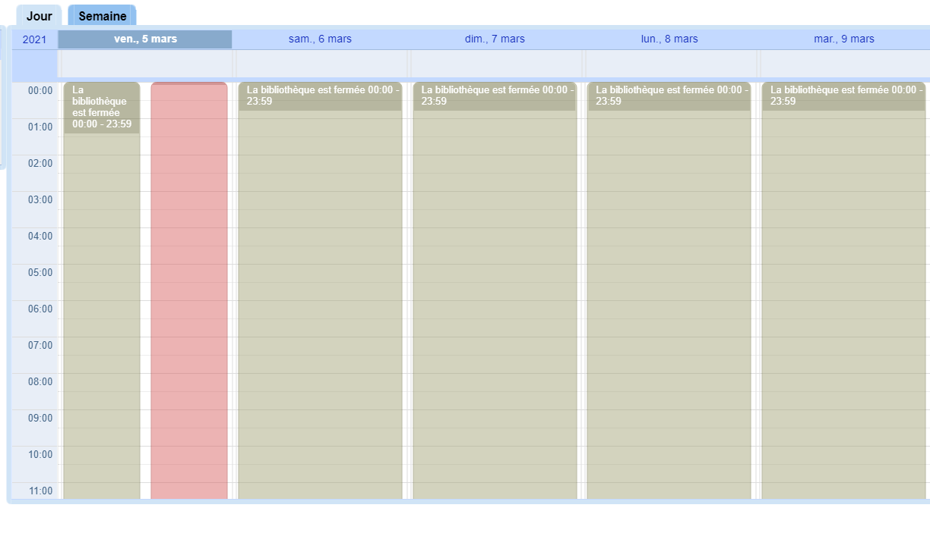

EDI = envoi du bon de commande direct depuis Alma par dépôt d’un fichier. edi sur le serveur FTP d’un fournisseur. Celui-ci fournisseur peut alors télécharger le BC Alma directement dans son interface de travail. Suivant les fournisseurs, annulations et réclamations peuvent être également envoyés par cette méthode.

